Отчёт по лабораторной работе 6
Адресация IPv4 и IPv6. Двойной стек
Одеджими Олуваколаде
Содержание

1 Цель работы
Изучение принципов распределения и настройки адресного пространства на устройствах сети.

2 Выполнение

2.1 Разбиение IPv4-сети на подсети

2.1.1 Анализ сети 172.16.20.0/24 и разбиение на 3 подсети (126, 62, 62)
Для заданной IPv4-сети 172.16.20.0/24 определены основные характеристики: - префикс: /24 - маска: 255.255.255.0 - адрес сети: 172.16.20.0 - broadcast-адрес: 172.16.20.255 - диапазон адресов узлов: 172.16.20.1 – 172.16.20.254 (254 узла)
Определено число возможных подсетей для сети 172.16.20.0/24 (при сравнении с классовой сетью 172.16.0.0/16): - число подсетей: 2^(24−16) = 2^8 = 256
Выполнено разбиение сети 172.16.20.0/24 методом VLSM на 3 подсети с максимально возможным числом адресов узлов 126, 62 и 62. Для обеспечения требуемого числа узлов выбраны следующие префиксы: - 126 узлов → /25 (128 адресов, 126 доступных для узлов) - 62 узла → /26 (64 адреса, 62 доступных для узлов) - 62 узла → /26
Сформированы подсети и их характеристики:
Подсеть A (126 узлов): - сеть: 172.16.20.0/25 - маска: 255.255.255.128 - broadcast: 172.16.20.127 - диапазон узлов: 172.16.20.1 – 172.16.20.126 (126 узлов)
Подсеть B (62 узла): - сеть: 172.16.20.128/26 - маска: 255.255.255.192 - broadcast: 172.16.20.191 - диапазон узлов: 172.16.20.129 – 172.16.20.190 (62 узла)
Подсеть C (62 узла): - сеть: 172.16.20.192/26 - маска: 255.255.255.192 - broadcast: 172.16.20.255 - диапазон узлов: 172.16.20.193 – 172.16.20.254 (62 узла)

2.1.2 Анализ сети 10.10.1.64/26 и выделение подсети на 30 узлов
Для заданной IPv4-сети 10.10.1.64/26 определены основные характеристики: - префикс: /26 - маска: 255.255.255.192 - адрес сети: 10.10.1.64 - broadcast-адрес: 10.10.1.127 - диапазон адресов узлов: 10.10.1.65 – 10.10.1.126 (62 узла)
Определено число возможных подсетей для сети 10.10.1.64/26 (при сравнении с классовой сетью 10.0.0.0/8): - число подсетей: 2^(26−8) = 2^18 = 262144
Для выделения подсети на 30 узлов определён требуемый префикс: - 30 узлов → /27 (32 адреса, 30 доступных для узлов)
Внутри сети 10.10.1.64/26 выделена подсеть и записаны её характеристики: - сеть: 10.10.1.64/27 - маска: 255.255.255.224 - broadcast: 10.10.1.95 - диапазон узлов: 10.10.1.65 – 10.10.1.94 (30 узлов)

2.1.3 3. Анализ сети 10.10.1.0/26 и выделение подсети на 14 узлов
Для заданной IPv4-сети 10.10.1.0/26 определены основные характеристики: - префикс: /26 - маска: 255.255.255.192 - адрес сети: 10.10.1.0 - broadcast-адрес: 10.10.1.63 - диапазон адресов узлов: 10.10.1.1 – 10.10.1.62 (62 узла)
Определено число возможных подсетей для сети 10.10.1.0/26 (при сравнении с классовой сетью 10.0.0.0/8): - число подсетей: 2^(26−8) = 2^18 = 262144
Для выделения подсети на 14 узлов определён требуемый префикс: - 14 узлов → /28 (16 адресов, 14 доступных для узлов)
Внутри сети 10.10.1.0/26 выделена подсеть и записаны её характеристики: - сеть: 10.10.1.0/28 - маска: 255.255.255.240 - broadcast: 10.10.1.15 - диапазон узлов: 10.10.1.1 – 10.10.1.14 (14 узлов)

2.2 Разбиение IPv6-сети на подсети

2.2.1 Анализ сети 2001:db8:c0de::/48 и разбиение на 2 подсети двумя способами
- Для заданной IPv6-сети 2001:db8:c0de::/48 определены основные характеристики:
  - тип адреса: глобальный одноадресный (Global Unicast), так как принадлежит диапазону 2000::/3
  - префикс: /48
  - маска префикса: первые 48 бит фиксированы (первые 3 хекстета)
  - адрес сети (начальный): 2001:db8:c0de:0000:0000:0000:0000:0000
  - крайние значения адресов в пределах /48:
    - минимальный адрес: 2001:db8:c0de:0000:0000:0000:0000:0000
    - максимальный адрес: 2001:db8:c0de:ffff:ffff:ffff:ffff:ffff
- Выполнено разбиение сети на 2 подсети способом с использованием идентификатора подсети. В IPv6 при типовом планировании адресации граница подсети задаётся на /64, а роль идентификатора подсети обычно выполняет 4-й хекстет. Для получения двух подсетей из /48 выделен 1 дополнительный бит в поле идентификатора подсети, то есть выбран новый префикс /49.
- Подсеть 1:
  - сеть: 2001:db8:c0de:0000::/49
  - диапазон адресов (краевые значения):
    - минимальный: 2001:db8:c0de:0000:0000:0000:0000:0000
    - максимальный: 2001:db8:c0de:7fff:ffff:ffff:ffff:ffff
- Подсеть 2:
  - сеть: 2001:db8:c0de:8000::/49
  - диапазон адресов (краевые значения):
    - минимальный: 2001:db8:c0de:8000:0000:0000:0000:0000
    - максимальный: 2001:db8:c0de:ffff:ffff:ffff:ffff:ffff
- Выполнено разбиение сети на 2 подсети способом с использованием идентификатора интерфейса. В IPv6 идентификатор интерфейса обычно занимает последние 64 бита адреса (host-часть при /64).
Для разбиения на 2 части выделен 1 бит из области идентификатора интерфейса, то есть префикс увеличен на 1: /49 → /49 не подходит, так как изменится именно subnet-part.
Поэтому фиксируется прежняя граница подсети /48, а разделение выполняется внутри каждой /64 по старшему биту интерфейсной части.
- Вариант интерпретации:
  - подсеть по-прежнему рассматривается как 2001:db8:c0de::/48,
  - но адресное пространство узлов делится на две группы по старшему биту идентификатора интерфейса (бит 64):
    - группа A: адреса с идентификатором интерфейса в диапазоне 0000:0000:0000:0000 – 7fff:ffff:ffff:ffff
    - группа B: адреса с идентификатором интерфейса в диапазоне 8000:0000:0000:0000 – ffff:ffff:ffff:ffff
- Пояснение:
  - такой подход не создаёт новые “подсети” на уровне маршрутизации, так как префикс сети остаётся /48,
  - но позволяет логически разделить конечные устройства на две группы внутри одного префикса (например, для политики адресации, ACL, DHCPv6-пулов или схемы распределения адресов).
- Сделан вывод по вариантам разбиения:
  - разбиение по идентификатору подсети меняет префикс сети (например, /48 → /49) и формирует две независимые подсети, которые могут маршрутизироваться отдельно;
  - разбиение по идентификатору интерфейса не меняет маршрутизируемую границу префикса, но делит host-часть на диапазоны, что подходит для внутренней логики распределения адресов, без образования отдельных маршрутизируемых подсетей.

2.2.2 Анализ сети 2a02:6b8::/64 и разбиение на 2 подсети двумя способами
- Для заданной IPv6-сети 2a02:6b8::/64 определены основные характеристики:
  - тип адреса: глобальный одноадресный (Global Unicast), диапазон 2000::/3
  - префикс: /64
  - маска префикса: первые 64 бита фиксированы (первые 4 хекстета)
  - адрес сети (начальный): 2a02:06b8:0000:0000:0000:0000:0000:0000
  - крайние значения адресов в пределах /64:
    - минимальный адрес: 2a02:6b8:0:0:0000:0000:0000:0000
    - максимальный адрес: 2a02:6b8:0:0:ffff:ffff:ffff:ffff
- Выполнено разбиение сети 2a02:6b8::/64 на 2 подсети способом с использованием идентификатора подсети. Для получения двух подсетей необходимо увеличить префикс на 1 бит: /64 → /65. В этом случае разделение происходит по старшему биту идентификатора интерфейса (так как /64 уже фиксирует subnet-part полностью), однако формально это является разбиением сети на две маршрутизируемые части с разными префиксами /65.
- Подсеть 1:
  - сеть: 2a02:6b8::/65
  - диапазон адресов:
    - минимальный: 2a02:6b8:0:0:0000:0000:0000:0000
    - максимальный: 2a02:6b8:0:0:7fff:ffff:ffff:ffff
- Подсеть 2:
  - сеть: 2a02:6b8:0:0:8000::/65
  - диапазон адресов:
    - минимальный: 2a02:6b8:0:0:8000:0000:0000:0000
    - максимальный: 2a02:6b8:0:0:ffff:ffff:ffff:ffff
- Выполнено разбиение сети 2a02:6b8::/64 способом с использованием идентификатора интерфейса. Так как исходный префикс уже /64, вся оставшаяся часть — это идентификатор интерфейса (64 бита). Разделение выполнено по старшему биту идентификатора интерфейса (бит 64):
  - группа A: идентификатор интерфейса 0000:0000:0000:0000 – 7fff:ffff:ffff:ffff
  - группа B: идентификатор интерфейса 8000:0000:0000:0000 – ffff:ffff:ffff:ffff
- Пояснение:
  - это разделение можно использовать для логической группировки адресов (например, разные пулы SLAAC/DHCPv6 или разные классы устройств),
  - при сохранении общего маршрутизируемого префикса /64.
- Сделан вывод по вариантам разбиения:
  - при разбиении “по идентификатору подсети” для /64 фактически происходит переход к префиксам /65, что является нетипичным для IPv6 LAN, но математически корректным;
  - разбиение “по идентификатору интерфейса” позволяет разделять адреса узлов внутри /64 без изменения границ маршрутизации.

2.3 Настройка двойного стека адресации IPv4 и IPv6 в локальной сети
- Выполнен запуск GNS3 VM и среды GNS3. Создан новый проект.
В рабочем пространстве размещены и соединены сетевые устройства в соответствии с заданной топологией.
- В состав лабораторного стенда входят рабочие станции PC1-akabrikosov, PC2-akabrikosov, PC3-akabrikosov, PC4-akabrikosov, сервер Server-akabrikosov, коммутаторы msk-akabrikosov-sw-01 – msk-akabrikosov-sw-05, а также маршрутизаторы msk-akabrikosov-gw-01 и msk-akabrikosov-gw-02.
- 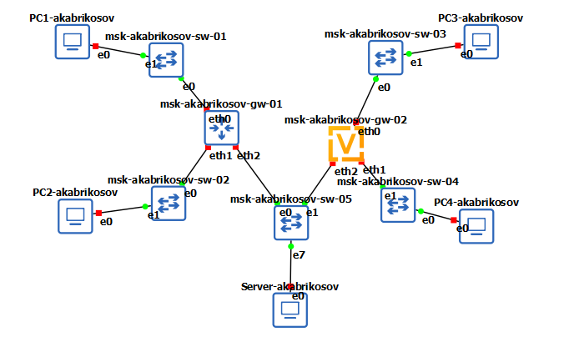
- Рис. 1: Топология лабораторного стенда в GNS3
- Для всех устройств заданы отображаемые имена в соответствии с требованиями задания.
Коммутаторам присвоены имена по шаблону msk-akabrikosov-sw-0x, маршрутизаторам — msk-akabrikosov-gw-0x, рабочим станциям — PCx-akabrikosov, серверу — Server-akabrikosov.
- На соединении между сервером двойного стека адресации и ближайшим к нему коммутатором включён захват трафика для анализа сетевого взаимодействия.
- На узле PC1-akabrikosov выполнена настройка IPv4-адресации согласно заданию:
IP-адрес 172.16.20.10/25, шлюз по умолчанию 172.16.20.1.
После задания параметров конфигурация сохранена, затем выполнена проверка текущих сетевых настроек.
- 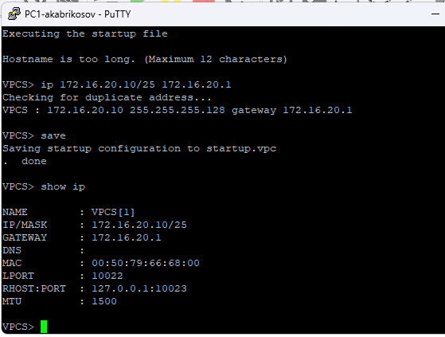
- Рис. 2: Настройка IPv4-адресации на PC1-akabrikosov
- На узле PC2-akabrikosov выполнена настройка IPv4-адресации:
IP-адрес 172.16.20.138/25, шлюз по умолчанию 172.16.20.129.
Конфигурация сохранена и проверена.
- 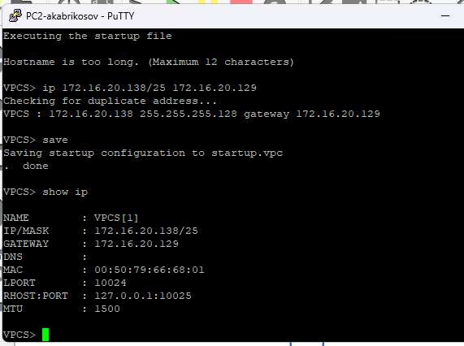
- Рис. 3: Настройка IPv4-адресации на PC2-akabrikosov
- На сервере Server-akabrikosov выполнена настройка IPv4-адресации:
IP-адрес 64.100.1.10/24, шлюз по умолчанию 64.100.1.1.
После сохранения конфигурации выполнен просмотр параметров сетевого интерфейса.
- 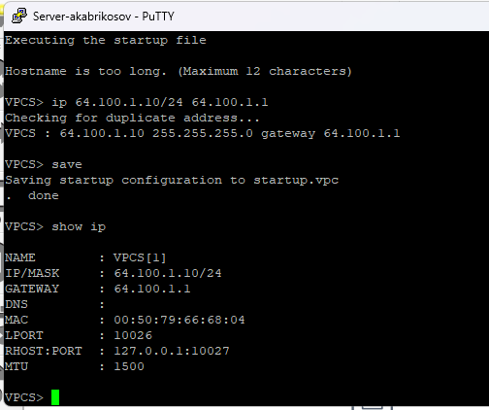
- Рис. 4: Настройка IPv4-адресации на Server-akabrikosov
- На маршрутизаторе FRR msk-akabrikosov-gw-01 выполнена настройка IPv4-адресации интерфейсов локальной сети.
Интерфейсу eth0 назначен адрес 172.16.20.1/25, интерфейсу eth1 — 172.16.20.129/25, интерфейсу eth2 — 64.100.1.1/24.
Все интерфейсы переведены в активное состояние, конфигурация сохранена.
- 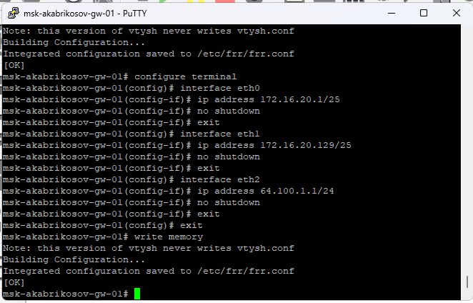
- Рис. 5: Настройка интерфейсов маршрутизатора msk-akabrikosov-gw-01
- Выполнена проверка конфигурации маршрутизатора и состояния интерфейсов.
Установлено, что интерфейсы eth0, eth1 и eth2 находятся в состоянии up и имеют корректно назначенные IPv4-адреса.
- 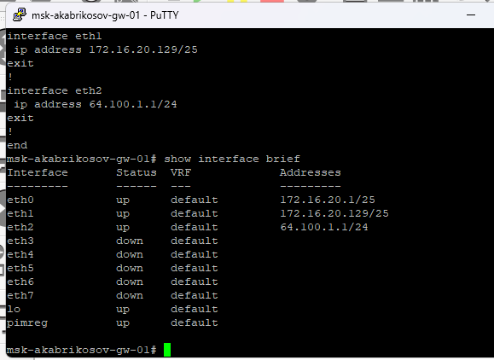
- Рис. 6: Проверка состояния интерфейсов маршрутизатора
- С узла PC1-akabrikosov выполнена проверка сетевой связности с узлом PC2-akabrikosov и сервером Server-akabrikosov с использованием команд ping и trace.
Эхо-запросы успешно доставляются, маршруты передачи пакетов соответствуют заданной топологии.
- 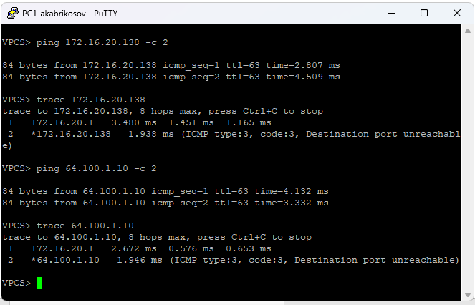
- Рис. 7: Проверка связности с PC1-akabrikosov
- Аналогичная проверка сетевой связности выполнена с узла PC2-akabrikosov.
Подтверждена доступность узла PC1-akabrikosov и сервера двойного стека адресации.
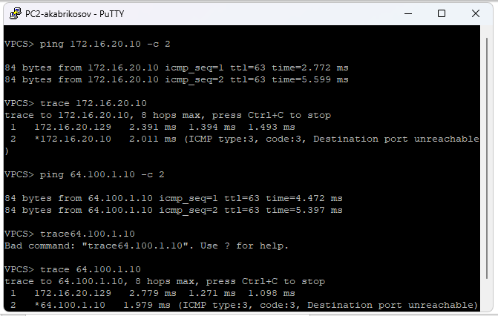
Рис. 8: Проверка связности с PC2-akabrikosov
- На узле PC3-akabrikosov выполнена настройка IPv6-адресации в соответствии с таблицей адресации.
Узлу назначен глобальный IPv6-адрес из подсети 2001:db8:c0de:12::/64, после чего конфигурация сохранена и проверена.
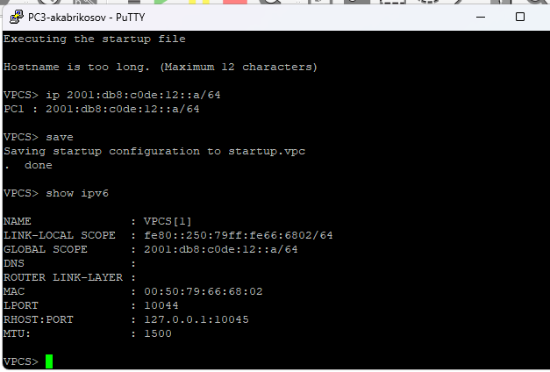
Рис. 9: Настройка IPv6-адресации на PC3-akabrikosov
- На узле PC4-akabrikosov выполнена настройка IPv6-адресации.
Назначен IPv6-адрес из подсети 2001:db8:c0de:13::/64, конфигурация сохранена и проверена командой просмотра IPv6-параметров.
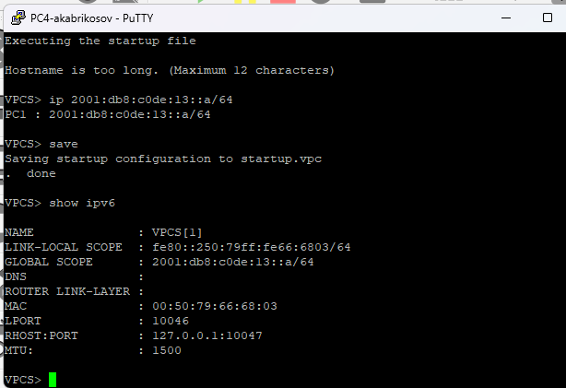
Рис. 10: Настройка IPv6-адресации на PC4-akabrikosov
- На сервере Server-akabrikosov проверена конфигурация двойного стека адресации.
Установлено, что сервер имеет корректно настроенные IPv4- и IPv6-адреса, что подтверждает его роль узла Dual Stack.
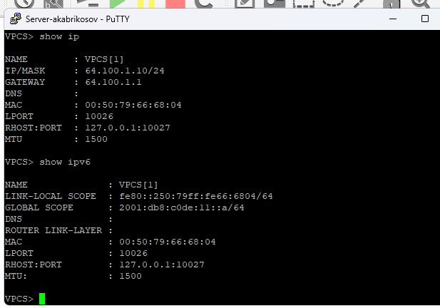
Рис. 11: Проверка IPv4- и IPv6-адресации на Server-akabrikosov
- На маршрутизаторе VyOS msk-akabrikosov-gw-02 выполнена настройка IPv6-адресации интерфейсов локальной сети.
Интерфейсам eth0, eth1 и eth2 назначены IPv6-адреса из соответствующих подсетей, а также настроена рассылка Router Advertisement для автоматической конфигурации узлов.
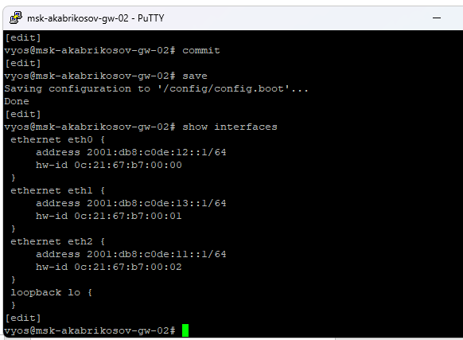
Рис. 12: Настройка IPv6-интерфейсов маршрутизатора VyOS
- После применения конфигурации выполнена проверка интерфейсов маршрутизатора VyOS.
Установлено, что все настроенные интерфейсы активны и имеют корректные IPv6-адреса.
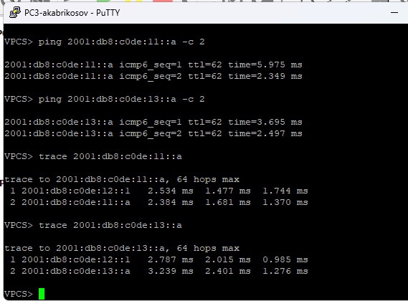
Рис. 13: Проверка интерфейсов маршрутизатора VyOS
- С узла PC3-akabrikosov выполнена проверка IPv6-связности с узлом PC4-akabrikosov и сервером Server-akabrikosov.
Эхо-запросы успешно доставляются, трассировка подтверждает корректную маршрутизацию IPv6-трафика.
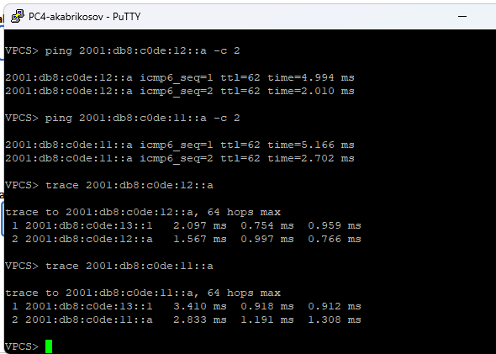
Рис. 14: Проверка IPv6-связности с PC3-akabrikosov
- Аналогичная проверка IPv6-связности выполнена с узла PC4-akabrikosov.
Подтверждена доступность узла PC3-akabrikosov и сервера двойного стека адресации.
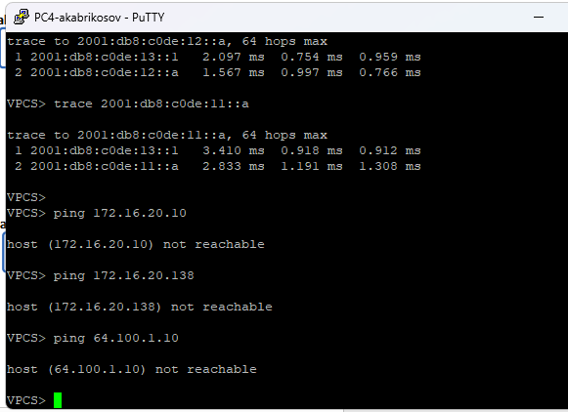
Рис. 15: Проверка IPv6-связности с PC4-akabrikosov
- Выполнена проверка изоляции подсетей IPv4 и IPv6.
Установлено, что узлы IPv6-подсети не имеют доступа к устройствам IPv4-подсети и наоборот.
Исключением является сервер двойного стека, который успешно взаимодействует с устройствами обеих подсетей.
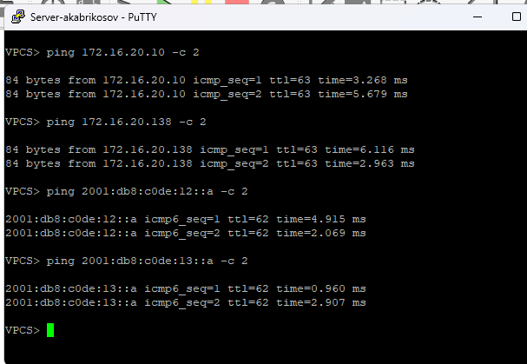
Рис. 16: Проверка изоляции IPv4 и IPv6 подсетей
- Выполнен анализ трафика, захваченного на соединении между сервером двойного стека адресации и ближайшим к нему коммутатором.
В процессе анализа рассмотрены пакеты протоколов ARP, ICMP и ICMPv6.
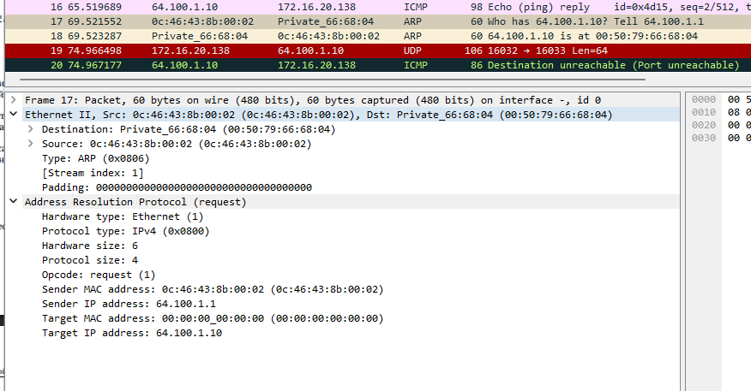
Рис. 17: Захват ARP-трафика на интерфейсе сервера
В ARP-пакетах зафиксированы запросы и ответы, используемые для сопоставления IPv4-адресов с MAC-адресами сетевых интерфейсов.
По данным кадрам можно определить: - IPv4-адреса отправителя и получателя; - MAC-адреса соответствующих узлов; - факт обращения узлов друг к другу перед началом обмена IP-пакетами.
Наличие ARP-запросов подтверждает корректную работу механизма разрешения адресов в IPv4-сети.
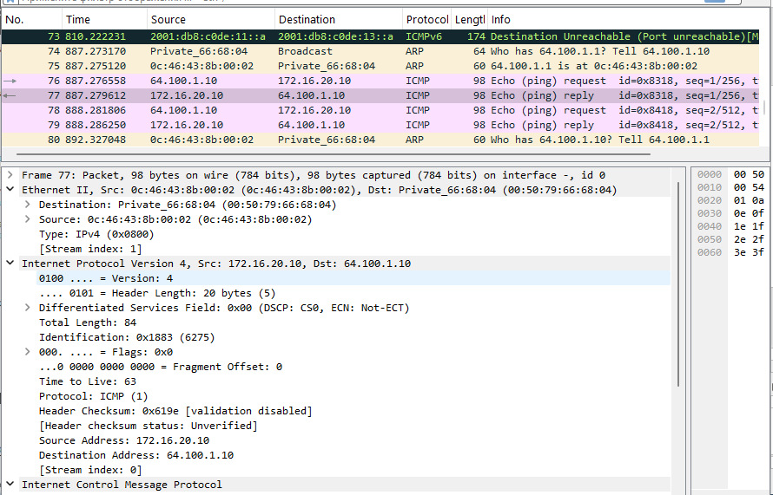
Рис. 18: Захват ICMP-трафика IPv4
В ICMP-пакетах IPv4 наблюдаются эхо-запросы и эхо-ответы, а также сообщения о недоступности назначения.
Анализ ICMP позволяет получить следующую информацию: - факт успешной или неуспешной доставки пакетов между узлами; - IP-адреса источника и назначения; - значения TTL, по которым можно косвенно судить о количестве пройденных маршрутизаторов; - сообщения Destination Unreachable, указывающие на невозможность доставки пакета в определённую подсеть или к определённому сервису.
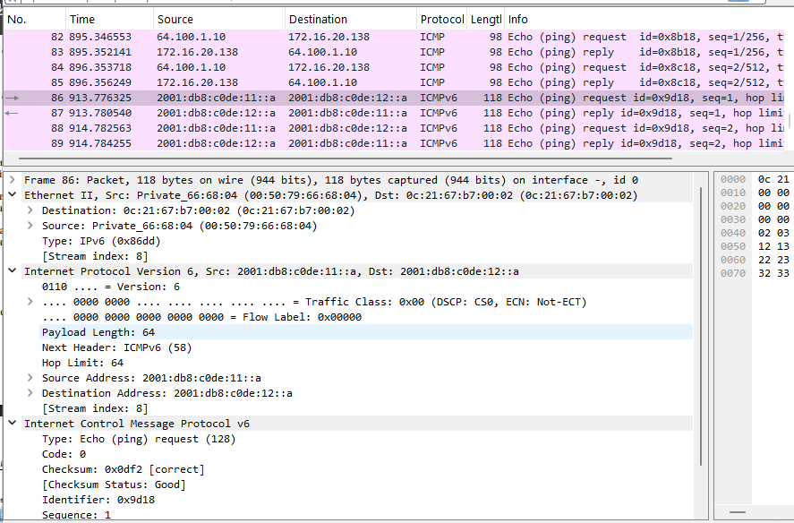
Рис. 19: Захват ICMPv6-трафика
В ICMPv6-пакетах зафиксированы эхо-запросы и эхо-ответы между IPv6-узлами.
По перехваченным ICMPv6-пакетам можно определить: - IPv6-адреса источника и назначения; - корректность маршрутизации IPv6-трафика; - значение Hop Limit, аналогичное TTL в IPv4; - подтверждение работоспособности IPv6-связности между узлами.

2.4 Задание для самостоятельного выполнения
В заданной топологии маршрутизатор разделяет сеть на две локальные подсети, каждая из которых имеет собственные диапазоны адресов IPv4 и IPv6.

2.4.1 Подсеть 1
- IPv4-сеть: 10.10.1.96/27
Маска: 255.255.255.224
Диапазон адресов: 10.10.1.96 – 10.10.1.127
  - адрес сети: 10.10.1.96
  - широковещательный адрес: 10.10.1.127
  - диапазон хостов: 10.10.1.97 – 10.10.1.126
- IPv6-сеть: 2001:DB8:1:1::/64
Диапазон адресов: 2001:DB8:1:1:: – 2001:DB8:1:1:ffff:ffff:ffff:ffff

2.4.2 Подсеть 2
- IPv4-сеть: 10.10.1.16/28
Маска: 255.255.255.240
Диапазон адресов: 10.10.1.16 – 10.10.1.31
  - адрес сети: 10.10.1.16
  - широковещательный адрес: 10.10.1.31
  - диапазон хостов: 10.10.1.17 – 10.10.1.30
- IPv6-сеть: 2001:DB8:1:4::/64
Диапазон адресов: 2001:DB8:1:4:: – 2001:DB8:1:4:ffff:ffff:ffff:ffff

2.4.3 Таблица адресации для заданной топологии
Для интерфейсов маршрутизатора выбраны наименьшие доступные адреса в подсетях:
для IPv4 — первый адрес из диапазона хостов, для IPv6 — адрес ::1 в пределах /64.
Устройство | Интерфейс | IPv4-адрес / маска | Шлюз IPv4 | IPv6-адрес / префикс
msk-akabrikosov-gw-01 (VyOS) | eth0 | 10.10.1.97/27 | — | 2001:DB8:1:1::1/64
msk-akabrikosov-gw-01 (VyOS) | eth1 | 10.10.1.17/28 | — | 2001:DB8:1:4::1/64
PC1-akabrikosov | e0 | 10.10.1.100/27 | 10.10.1.97 | 2001:DB8:1:1::a/64
PC2-akabrikosov | e0 | 10.10.1.20/28 | 10.10.1.17 | 2001:DB8:1:4::a/64

2.4.4 Настройка адресации на стенде с двумя локальными подсетями
- В GNS3 развернут стенд в соответствии с заданной топологией: два оконечных узла (PC1-akabrikosov и PC2-akabrikosov), два коммутатора и маршрутизатор VyOS msk-akabrikosov-gw-01.
- 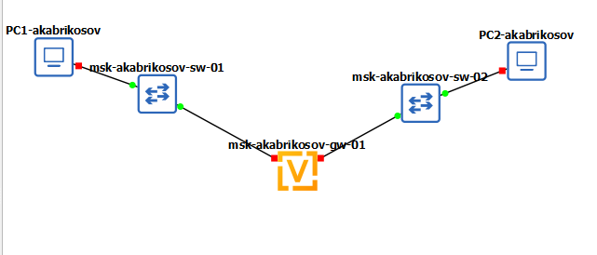
- Рис. 20: Топология сети с двумя локальными подсетями
- На узле PC1-akabrikosov выполнена проверка настроек адресации.
Установлено, что узел имеет IPv4-адрес из подсети 10.10.1.96/27 и IPv6-адрес из подсети 2001:DB8:1:1::/64, а также задан шлюз по умолчанию.
- 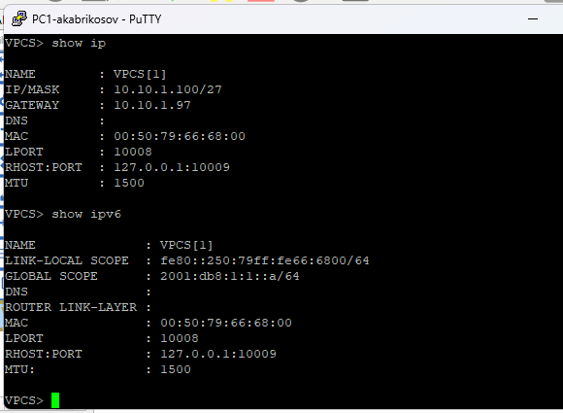
- Рис. 21: Проверка IPv4 и IPv6 адресации на PC1-akabrikosov
- На узле PC2-akabrikosov выполнена проверка настроек адресации.
Подтверждено назначение IPv4-адреса из подсети 10.10.1.16/28 и IPv6-адреса из подсети 2001:DB8:1:4::/64, а также корректность указанного шлюза.
- 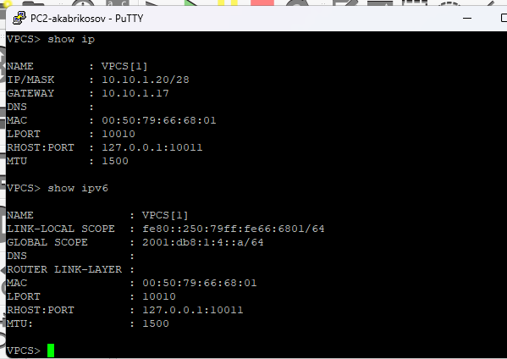
- Рис. 22: Проверка IPv4 и IPv6 адресации на PC2-akabrikosov
- На маршрутизаторе VyOS msk-akabrikosov-gw-01 настроена адресация интерфейсов локальных сетей.
Интерфейсу eth0 назначены адреса 10.10.1.97/27 и 2001:DB8:1:1::1/64, интерфейсу eth1 — 10.10.1.17/28 и 2001:DB8:1:4::1/64.
Конфигурация применена и сохранена, после чего выполнена проверка параметров интерфейсов.
- 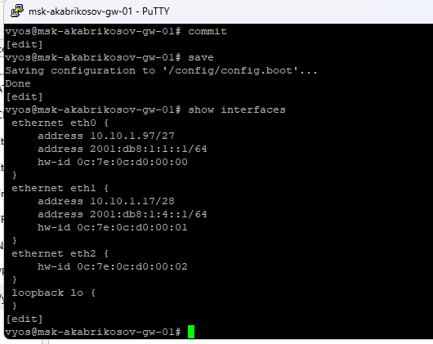
- Рис. 23: Проверка настроенной адресации интерфейсов VyOS
- С узла PC1-akabrikosov выполнена проверка связности с узлом PC2-akabrikosov.
Подтверждена успешная передача ICMP-эхо по IPv4 и IPv6, а также корректное прохождение маршрута при трассировке до узла назначения.
- 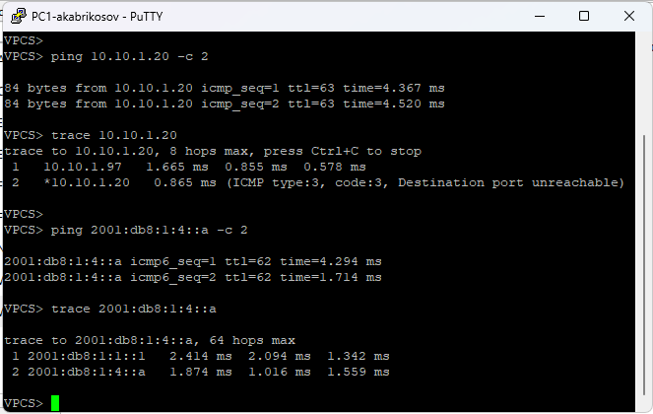
- Рис. 24: Проверка связности ping и trace между PC1 и PC2

3 Вывод
В ходе работы: - выполнено разбиение IPv4 и IPv6 адресных пространств на подсети; - настроен двойной стек IPv4/IPv6 в GNS3; - подтверждена связность внутри соответствующих подсетей; - подтверждена изоляция IPv4 и IPv6 сегментов (кроме Dual Stack сервера); - выполнен анализ ARP, ICMP, ICMPv6 в захваченном трафике.

